能源管理系统

项目建议书

二零二三年十二月

目 录
1 项目概述 4
1.1 项目概况 4
2 项目建设的必要性 5
2.1 项目背景 5
2.1.1 项目编制依据 5
2.2 项目建设的必要性分析 5
3 建设内容和规模 7
3.1 建设内容 7
3.1.1 能源管理系统 7
3.2 建设目标 8
4 技术方案 9
4.1 方案设计依据 9
4.2 方案设计原则 10
4.3 需求分析 10
4.3.1 企业能源基本情况 10
4.3.2 生产管理优化需求分析 11
4.4 能源管理系统方案设计 12
4.4.1 技术路线 12
4.4.2 子系统解决方案 13
4.4.3 系统结构 19
4.4.4 系统功能 21
4.5 生产管理优化功能设计 23
4.5.1 在线仿真系统 23
4.5.2 生产优化与分析系统 25
4.5.3 管理优化与决策系统 27
4.5.4 在线决策控制系统 29
5 效益分析 30
5.1 节能效益分析 30
5.1.1 节能改造与控制 30
5.1.2 管理节能 30
5.2 社会效益分析 31
5.3 综合经济效益 31

项目概述

项目概况
- 项目名称：能源管理系统建设项目
- 申报单位：****
- 建设目的：建设****能源管理中心，实现能源管控一体化。本项目实施后，可通过对生产线的能源实时在线计量、能源质量监测和能源自动化控制，实现高效能源管理，达到节能减排的目的。
- 建设性质：新建
- 建设地点：成都
- 建设内容：
- 对电力、空压、空调、中水、锅炉、燃气进行监视、远控、数据分析建设现场控制网络和现场能源管理系统；
- 建设能源管理中心，包括软硬件系统集成和中心软件的开发应用；
- 以设备运行实时/历史数据为基础，建立在线仿真系统，实现管理优化。
- 建设总投资估算
350万元

项目建设的必要性

项目背景

项目编制依据
1、《中华人民共和国节约能源法》
2、《节约能源管理暂行条例》
3、《国务院关于印发节能减排综合性工作方案的通知》
4、《工业节能“十四五”规划》
5、《工业企业能源管理中心建设示范项目财政补助资金管理暂行办法》

项目建设的必要性分析
烟草行业是一种资源消耗型产业，其使用的主要能源是电、水和天然气，其中，天然气和电的消耗量非常大，这两者约占烟草行业生产成本的X%以上。所以必须建立能源管理系统，对于能源在运输、传送、使用等过程中的损耗程度和使用情况了解、然后做数据分析达到节能降耗的目的。
烟草行业生产过程中，各类用能设备对各种能源的负荷需求并不是一成不变的，但是，烟草行业生产中涉及的许多大功率高、低压设备都是在满负荷的运行，并没有随着实时的功率需求进行变化。
目前，国内烟草行业
市场的竞争已从区域化竞争逐步进入全国性竞争阶段；各个大型烟草行业集团都是以量取胜，所以，如何降低烟草行业生产成本，对于烟草行业企业是至关重要的，有时甚至关乎到企业的存亡。而通过示范工程的能源管理系统进行能源数据的累积，计算每吨烟草行业的能源消耗量或每个生产班组的能源消耗量，建立用能考核定额，作为降低烟草行业生产成本的重要依据。
为此，非常有必要建立一套完整有效的能源管理系统，对烟草行业生产过程进行三级在线计量，并结合烟草行业的生产工艺进行设备的节能控制，从而保障烟草生产系统的安全可靠运行、为节能降耗提供有效的技术手段。

建设内容和规模

建设内容

能源管理系统
实现能源数据在线监测、能源自动化节能控制，对能源数据进行采集、分析、处理、存贮、显示、打印、发布、上传等。
建设内容如下：
- 能源三级计量表计安装、调试和集成
- 能源现场控制网络建设
- 现场能源管理系统软硬件集成
- DCS系统、PLC系统数据集成
完成以下功能：
- 电、天然气、水等各类能源实时在线三级计量，实时监控；
- 能源质量监测；
- 自动化节能控制（空压机、泵、风机等）；
- 集成DCS和PLC系统的能源数据；
- 具有能源数据采集、分析、处理、存贮、人机界面、图形及表格化显示、统计分析、打印、发布、远传等功能的系统应用软件。

建设目标
- 采用信息化技术，实现能源实时在线计量、能源质量监测和能源自动化节能控制，集成企业能源系统数据采集、处理和分析、控制和调度、平衡预测和管理能源等功能，建设企业能源管理中心。
- 通过能源实时在线计量和能源质量监测，提高安全管理水平。
- 通过能源实时在线计量、监测和系统化的节能控制，实现能源管控一体化，达到2%的综合节能率。

技术方案

方案设计依据
《中华人民共和国节约能耗法》
《中华人民共和国审计法》
《中华人民共和国统计法》
《中华人民共和国审计法实施条例》
《中华人民共和国统计法实施细则》
《中华人民共和国计量法》
《中华人民共和国计量法实施细则》
《工业企业能源管理导则》GB/T 15587-2023
《企业节能量计算方法》GB/T 13234-2023
《企业能量平衡统计方法》GB/T 16614-1996
《综合能源计算通则》GB2589-2023
《节能监测技术通则》GB/T 18883-2023
《用能设备能量测试导则》GB/T 6422-2023
《企业能耗审计技术通则》GB17166-2023
《电子计算机机房设计规范》GB50174-93
《电子计算机场地通用规范》GB2887-2023
《计算机场地技术条件》(GB 2887)
《自动化仪表工程施工及验收规范》GB/50093-2023
《电能计量装置技术管理规程》DL/T 448—2023
《电力装置的电测量仪表装置设计规范》GBJ63-90

方案设计原则
1）实用性 确保系统设计目标和设计结果都满足需求并行之有效。
2）开放性 系统设计采用开放标准、开放技术、开放结构、开放系统组件、开放用户接口。
3）先进性 设计思想先进；软硬件设备先进；网络结构先进；开发工具先进。
4）标准化与模块化 全部设计符合有关的国际标准、国家标准或部颁标准，软硬件设计全部采用模块化，便以系统扩展、运行维护和升级。
5）可扩展性 随着监控规模的扩大及现代化管理需求的增长，确保系统有足够的扩展能力。
6）实时性 系统基于现场控制网络技术，确保系统运行管理所要求的实时性。
7）经济合理性 系统具有最高的性能价格比和最低的生命周期成本。
8）易用性和可维护性 系统使用方便，人机界面友好，维护简便。
9）安全性 确保系统安全可靠运行，防止人为误操作和外来干扰影响本系统安全。
10）可靠性 确保系统在其生命周期内可靠运行。

需求分析

企业能源基本情况
能源种类如下：
- 一次能源
天然气、电、自来水。
- 二次能源
压缩空气、中水

生产管理优化需求分析
- 在线仿真
通过数据共享直接取得现场运行状态和操作指令，并实时地对当前状态进行仿真计算、分析与预警，为在线安全监视、经济性计算、故障诊断提供在线的、智能化的辅助信息，确保运行安全。
- 生产优化与分析
利用在线获取的机组运行实时数据和历史数据以及在线仿真系统的实时计算数据，对设备和机组的运行状态、经济性进行分析，给出优化的操作指导。
- 管理优化与决策
通过数据共享，实现信息系统、控制系统和仿真系统的有机结合，为发烟草行业厂管理提供及时和丰富的数据，并以这些信息为基础，提供决策支持和管理优化。
- 在线决策控制
适应各种工况的自动寻优和适应运行工况变化的控制方案在线决策，使系统达到连续可靠运行和系统单耗显著降低。

能源管理系统方案设计

技术路线
能源管理系统的核心是一套完整的针对企业能源系统的生产、输送、分配和使用环节实施集中扁平化的动态监测和数字化、信息化管理的系统平台，以及用于各能源关键监测点的智能计量表计。
面向企业的能源管理系统，由工业企业级能源管理系统平台软件、网络控制器与多功能电力监控终端、水表采集器、可编程网关等关键产品，连同企业的能源系统、各种计量表计、受控的用能设备、联动装置等构成，以LonWorks分布式高速实时控制网络构架现场能源控制网络，可高速实时地对企业各类能源的分类三级在线计量能耗数据及报警信息（包括供配电系统的过压、过流、缺相、三相不平衡、异常跳闸，气体及液体如蒸汽等的过压、过流等）实现采集、传输、存储、处理、统计、形成报表和图形显示、查询、发布与上级远传，为工业企业的能源统计与分析、能源调度、能效公示、能源审计、节能效果验证，提供有力的数据依据和决策的辅助支持。

企业能源现场监测网络系统由各类能源计量装置、现场控制网络、以及网络控制器等组成。能源计量装置包括多功能电表、水表、气表、电子称重计、热能表、流量计等表计，多功能电计量装置采用LonWorks控制网络接口、其他能源计量装置可采用LonWorks控制网络接口、RS232/485接口、模拟量或脉冲接口。现场控制网络可支持多种多种网络拓扑结构，如总线形、星形、环形、自由形网络拓扑结构等。
- 本系统的整体方案设计采用具有国际先进水平的分布式控制网络系统技术，通过光纤环网、Internet与LonWorks现场控制网络的无缝连接构建现代化企业能源管理平台。
- 充分且合理利用已有软、硬件资源，通过能源管理系统与现有生产系统的数据对接，使各系统之间信息共享并可按要求实现联动。
- 以实时监测的能源数据为依据进行能源利用效率与节能潜力分析，充分发掘节能潜力，并对节能潜力较大的设备和工艺进行节能改造，在满足生产需求的情况下有效节能。

子系统解决方案

配电回路监控和电能计量
对于配电回路监控和电能计量，应在每一条配电回路安装经过计量许可的多功能电力监控终端，如图：
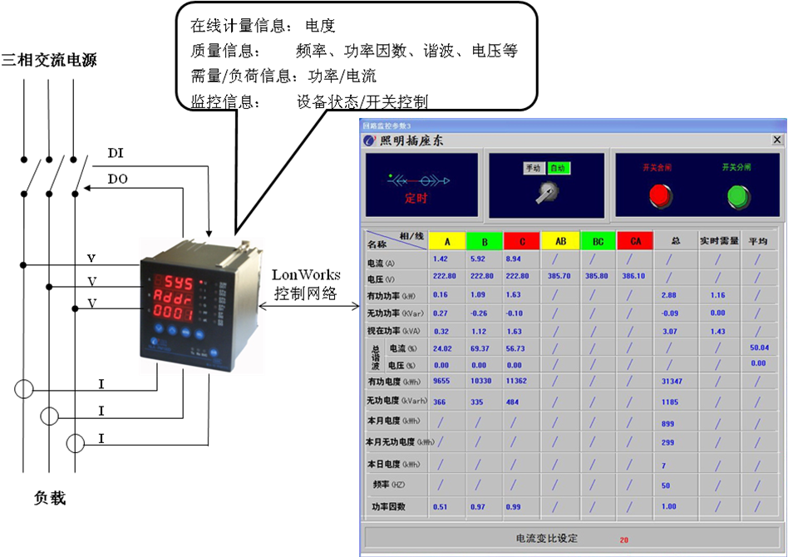

水系统

1、水平衡计算
对于用水系统，在管线总管、各分管处安装智能水表，实时监测瞬时流量、累计流量数据，实现水表总计量及分户计量，基于管网图进行水平衡计算。通过水平衡计算，有利于发现跑冒滴漏，并有利于查找异常流失点。
2、水系统节能控制
对水泵进行变频节能控制，采用PID调节，根据用水端的实际压力监测，实现恒压供水控制，有效降低水泵负荷。变频器选用支持LonWorks控制网络接口的智能变频器，将实现变频器智能联网，实时监测变频器频率和功率等。

风系统

对于鼓风机、引风机系统的大功率风机，通过对于风压、风速、风量的实时监测和控制，实现风机变频，在生产负荷降低时，可有效降低风机功率，减少电能消耗。

压缩空气系统

对于空压站，可通过现场控制器实现对于供气压力、供气流量、冷却油温度、各用气点压力、用气量的实时采集，计算管网平衡，实现漏气监测与报警；同时采用智能变频器，实现空压站的恒压供气控制，可根据生产用气需量，动态调节电机转速，达到节能减排的目的。

事前预控、事中控制
- 事前预控
事前预控主要包括两部分。
- 设备级别的参数预警

通过对设备供电回路的电压、电流、功率因数，空气压缩系统的输出压力等设备参数的实时在线监测，对其中异常变化进行预警，以便及时采取措施，避免设备故障损失，减少停机维修时间。
- 生产过程的预警
主要依靠在线仿真系统对历史数据、当前数据和状态进行仿真计算，分析趋势变化，对异常事件进行预警。
- 事中控制
采用界面声光报警方式，对超出正常运行允许值的各类变化进行实时在线报警，包括供配电系统电压过高、电流过大、空压机输出压力过低等报警。

系统化节能改造与控制
目前生产线上高压风机和低压风机等主要耗能设备已经配备了变频器，但目前主要还是就地PID调节控制，没有实现风机变频器的远程在线监测和管理。本能源管理系统通过对有条件提供远传接口的变频器的智能联网，实现远程集中化监控管理，通过对能源数据的统计分析，挖掘各设备节能潜力，作为风机变频调节的依据，并利用各工艺段的压力、温度、风速等实时参数对现有变频器进行自动控制，对变频运行效果不好的设备及时进行跟踪和改造措施，避免长期工频运行，有效节能。

以上内容仅为本文档的试下载部分，为可阅读页数的一半内容。如要下载或阅读全文，请访问：https://d.book118.com/455242144213011042

